僕の絵・花の道２７
50年も前に描いた
一重の牡丹の花をテンペラ画に仕上げた
青年のころ 若い頃から好きだった絵
今の僕の花の道に入れてあげた
亡くなった姉が大切に仕舞っておいたという
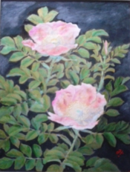みちお・画

登美子ちゃんからもらったハイビスカスが美しい
花の道から帰ると出迎えてくれる
傘立てに傘はない
そういえばしばらく雨が降っていないのか
みちお・画
コスモスの花が描けない
秋色の淡いピンクが
コスモスの葉が描けない
忘れられたような薄い黄緑色が
立冬を過ぎると空も青くない
花の道が白く光っている
みちお・画
暈してみた
テンペラ画にいつも頼る
ダンマルバニスを塗って 暈して コスモスにして
みちお・画
コスモスが秋の 空き地に揺れる
待つ人のない さびれた庭 思い出が通り過ぎる
去年まではここが 花に囲まれてた
やさしい人の 愛の手で育てられた 米田実作詞
暈しても赤は赤
テニスコートの石階段の左側、コートサイドに色ずく
満天星躑躅は特に赤い
赤が赤くならない
花ことばの「上品」が浮かばない
みちお・画
暈さずに思いきり朱に染めた
赤いほど
どうだんつつじ
鮮やかな
証となりぬ
記憶の中に 白桂
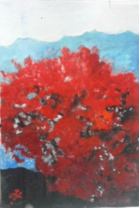みちお・画
記憶に求めてもむなしさが残るだけ
庭に遊ぼう 明るい庭にでて
玄関からスリッパをはいて 三種の菊に挨拶をして 今を生きよう
花の道を歩く
みちお・画
アメリカハナミズキの赤紫に変わった葉の下で
チカチカと咲いている 花は赤
大文字草のかわいらしさに安らぐ
自由・好意・情熱・節度 あなたはどれを持ち合わせているの？
みちお・画
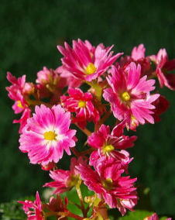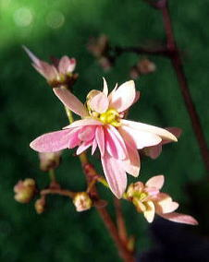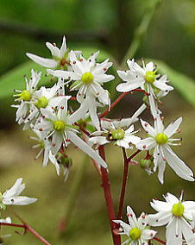
行く秋を惜しむかな、霜月に花に癒されて 時を思う

平成二十八年十一月詩日
みちお（七十三歳）

